华东理工大学—大型仪器申购管理系统
操作手册
（申购人手册）

2019年05月

目录
1 系统登录 3
2 登陆账号及安全 4
3 系统桌面介绍 4
4 采购申请 5
5 项目向导 8
5.1 项目信息 8
5.2 项目动态 8
5.3 到货信息 9
5.4 预约开箱 9
5.5 开箱验收 10
5.6 仪器调试 10
6 查询 11
6.1 采购申请查询 11
6.2 采购项目查询 11

申购人培训手册

系统登录
第一步：浏览器打开实装处网址：http://sbc.ecust.edu.cn/
第二步：点击下方的“大型仪器申购管理系统”
第三步：输入登录账号密码进入系统
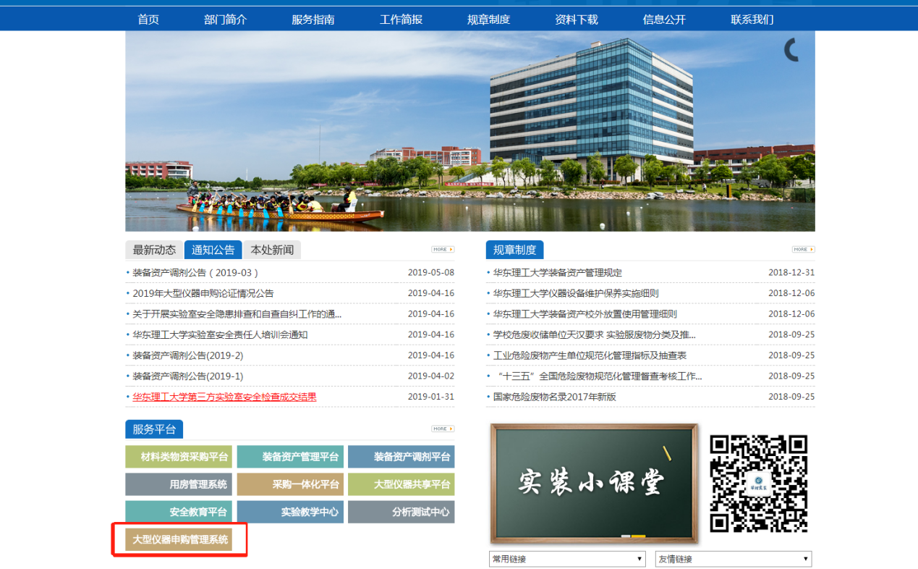
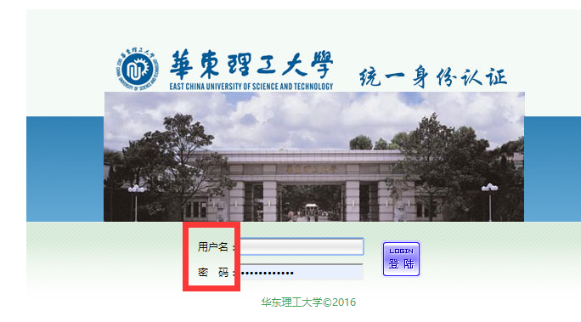
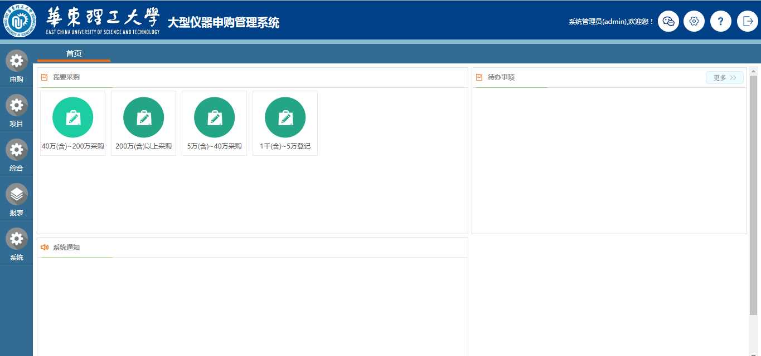

登陆账号及安全
登陆账号：申购人工号
登录密码：信息门户登录密码

系统桌面介绍
系统桌面分为我要采购、系统通知、待办事项几个模块，其中：
我要采购：申购人可根据实际情况，在我要采购中选择相应的图标发起采购申请。
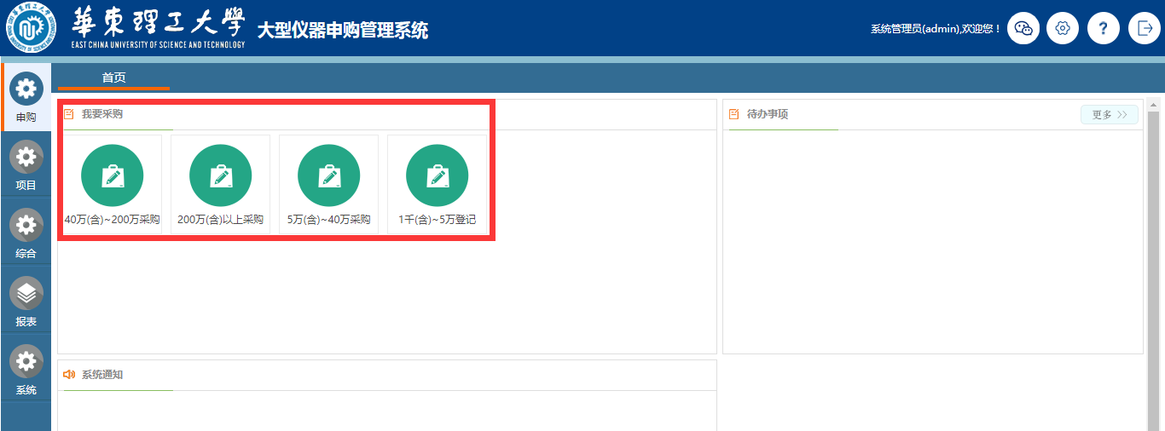
待办事项：待办事项中主要显示当前待处理的业务，可点击进入后对其进行处理。
系统通知：一些重要的通知可以在系统通知中展示出来，方便查看阅知。

采购申请
采购申请流程图大致如下：
在桌面的”我要采购”中，申购人可根据实际采购的设备及采购金额点击不同的采购图标。
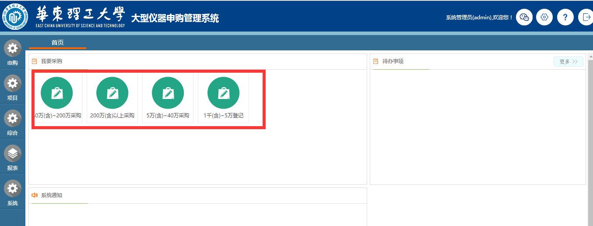
以40万（含）以上采购为例，申请界面如下图：
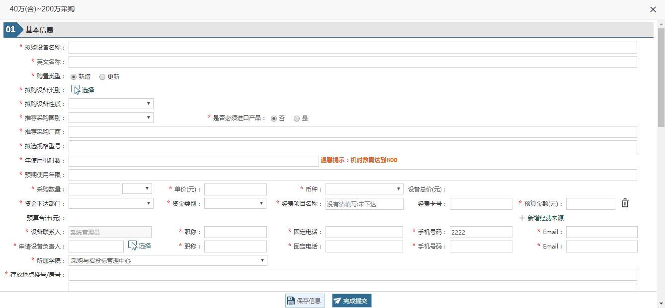
注：页面上带红色*部分为必填项。
40万及以上的采购申请主要分为四个部分：基本信息、专家论证意见、论证专家、附件上传。
申购人按要求填写完毕后，点击“完成提交”按钮，系统会根据审批流程将申请逐级推送给对应的审批人，由审批人进行审核。
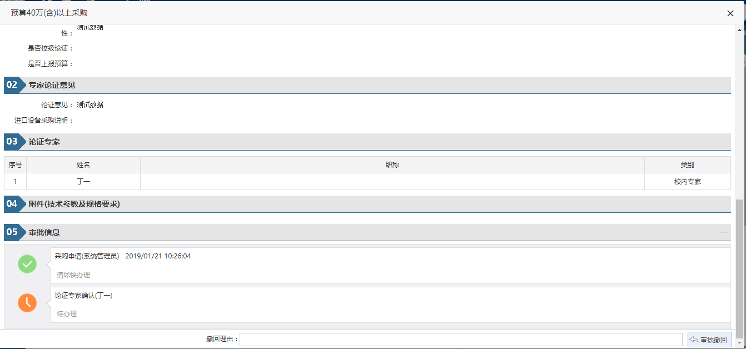
注：论证专家中必须包含校内专家，校内专家通过系统审批确认。如有校外专家，校外专家意见由申购人通过附件上传的形式将论证意见上传至系统。
由于大型仪器申购管理系统与学校招标采购系统已实现对接，根据申购金额的不同，系统自动判断是否推送申请到招标采购系统中。
目前，申购金额40万及以上，大型仪器申购管理系统中审批流程完毕后，系统会将该申请自动推送给招标采购系统。确定进行采招时，申购人登录招标采购系统，在“立项-我的采购申请”中找到对应的申请，补全信息后提交申请。申购时填写的部分信息已自动推送到招标采购系统，无需重复填写。
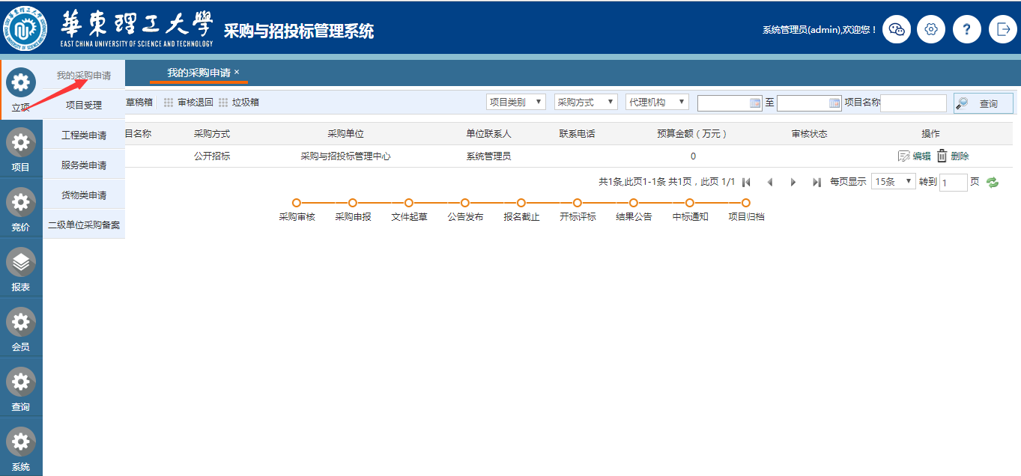
5万（含）~40万的采购申请，大型仪器申购管理系统中的审批流程完成后，系统会将该申请自动推送给招标采购系统。确定进行采招时，申购人登录招标采购系统，在“立项-二级单位采购备案”中找到对应的申请，补全信息后提交申请。申购时填写的部分信息已自动推送到招标采购系统，无需重复填写。
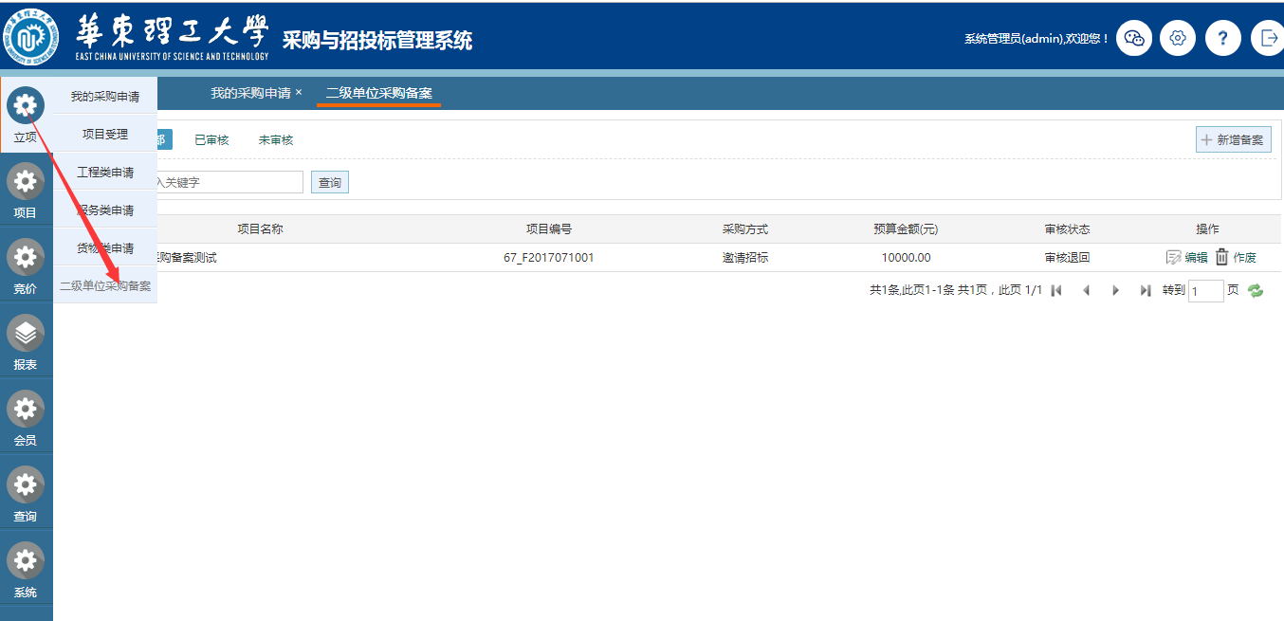

项目向导
在大型仪器申购管理系统左侧的项目向导包含如下内容：项目信息、项目动态、到货信息、预约开箱、开箱验收、仪器调试等。

项目信息
申购人可以针对已经生成的项目进行项目信息的查看。
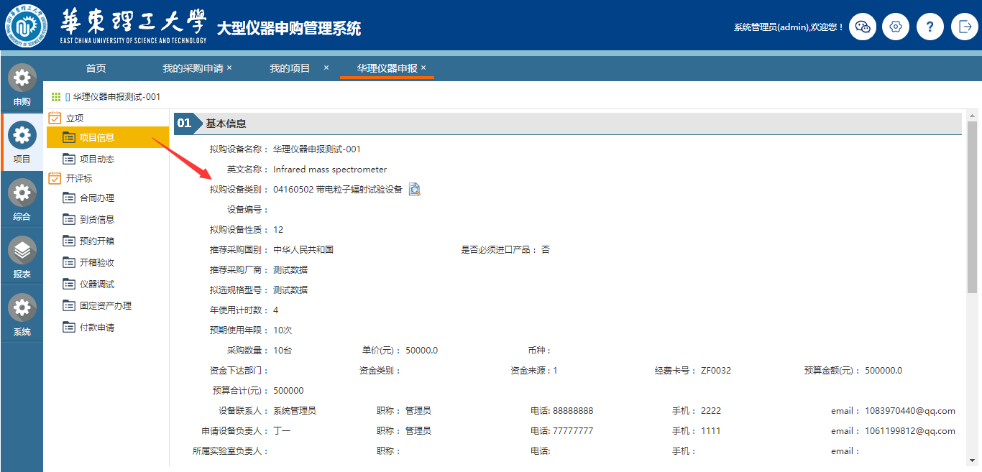

项目动态
申购人可以在项目动态中查看该采购申请的具体审批流程及审核意见。
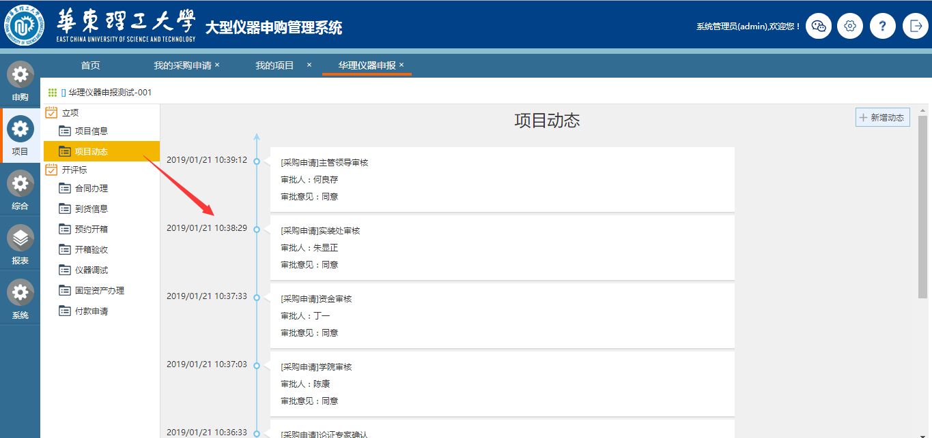

到货信息
对已经完成采购招标流程的项目，申购人按要求填写到货数量、到货时间、备注说明。
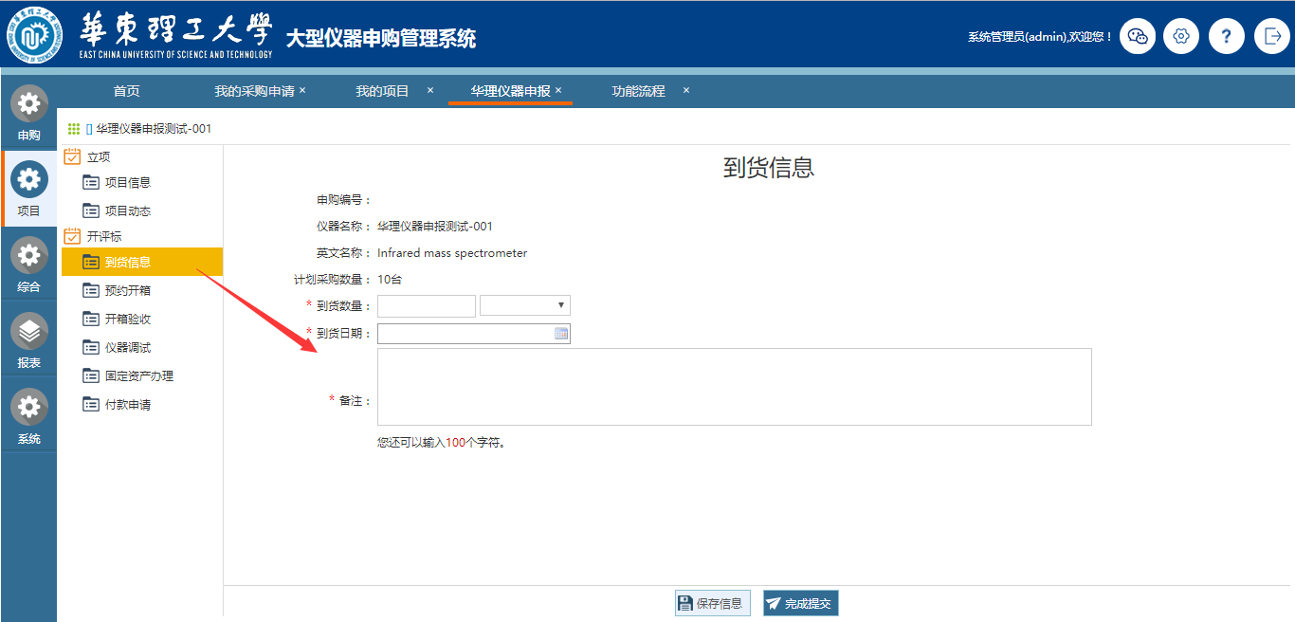

预约开箱
申购人可提前发起预约开箱申请，包括预约开箱时间等，提交申请待实装处审核。
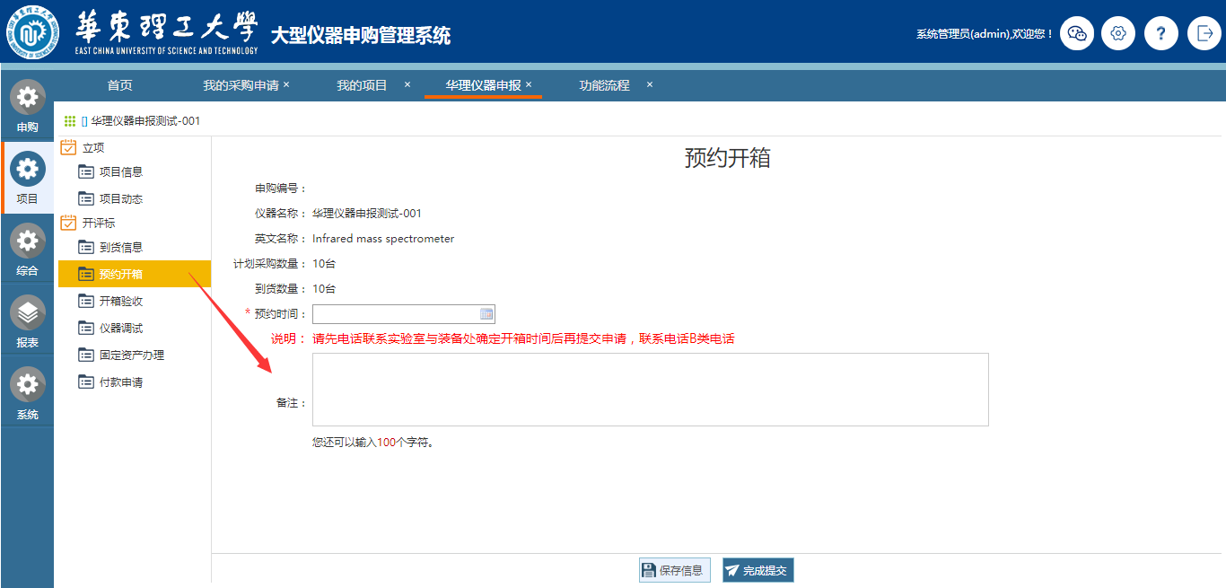

开箱验收
申购人填写开箱验收所需的项目基本信息及验收人员信息，其中验收人员分为校内人员和校外人员。
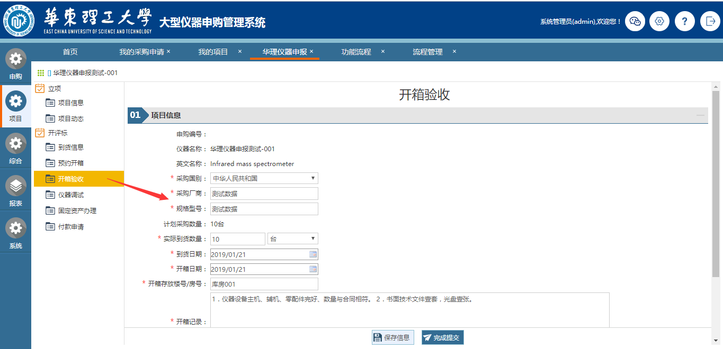

仪器调试
申购人按要求填写仪器调试所需的基本信息、仪器保障责任人员及相关资料上传至系统。
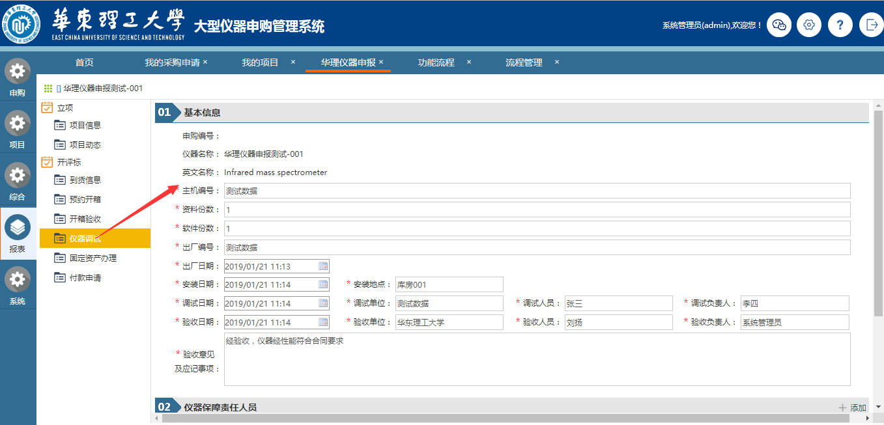

查询

采购申请查询
申购人如需对以往的采购申请进行查询，可以点击“申购—我的采购申请”，查看过往的采购申请。
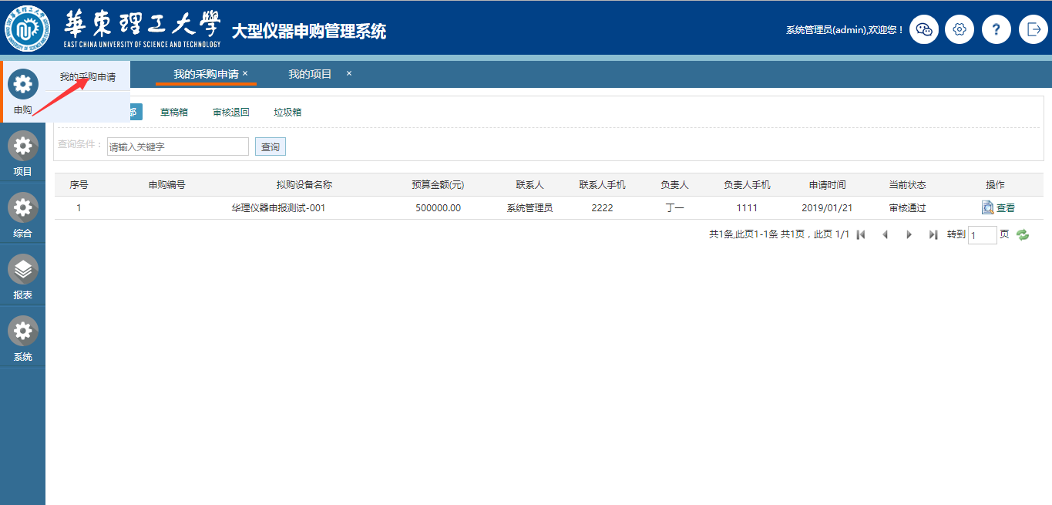

采购项目查询
申购人如需对以往的采购项目进行查询，可以点击“项目—我的项目”，查看过往的采购项目。
